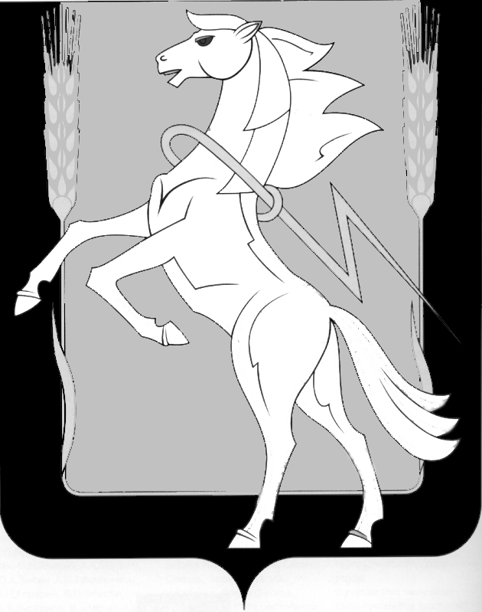

**Совет депутатов** **Рощинского сельского поселения**

**Сосновского муниципального района** **Челябинской области**

Пятого созыва

**Р Е Ш Е Н И Е**

**от «23» сентября 2024 года № 8**

п. Рощино

**Об утверждении состава Комиссии по соблюдению требований к должностному поведению лиц, замещающих муниципальные должности, урегулированию конфликта интересов.**

В соответствии с Федеральным законом от 25 декабря 2008 года №273-ФЗ «О противодействии коррупции», Уставом Рощинского сельского поселения Сосновского муниципального района Челябинской области, Положением о Комиссии по соблюдению требований к должностному поведению лиц, замещающих муниципальные должности, и урегулированию конфликта интересов, утвержденным решением №216 от 14.11.2023, Совет депутатов Рощинского сельского поселения пятого созыва

**РЕШАЕТ**:

1. Утвердить состав комиссии по соблюдению требований к должностному поведению лиц, замещающих муниципальные должности, и урегулированию конфликта интересов (Приложение1).

3.Опубликовать настоящее решение в Информационном бюллетене «Сосновская Нива», разместить на официальном сайте администрации Рощинского сельского поселения Сосновского муниципального района Челябинской области <https://roshinskoe.eps74.ru/> в информационно-телекоммуникационной сети "Интернет".

4. Контроль за выполнением настоящего решения возложить на председателя Совета депутатов Рощинского сельского поселения.

Глава Рощинского Председатель Совета депутатов

сельского поселения Рощинского сельского поселения

____________Е.В. Шульгина ______________С.Ю. Волосникова

Приложение 1

к решению № 8 от 23 сентября 2024 года

Об утверждении состава

Комиссии по соблюдению требований

к должностному поведению лиц, замещающих муниципальные должности,

урегулированию конфликта интересов

и утверждению состава комиссии

по соблюдению требований к должностному поведению лиц,

замещающих муниципальные должности,

и урегулированию конфликта интересов.

**Состав комиссии по соблюдению требований к должностному поведению лиц, замещающих муниципальные должности, и урегулированию конфликта интересов**

**- Чупин Олег Михайлович, председатель комиссии**

**- Евстигнеев Анатолий Иванович, секретарь комиссии**

**- Волосникова Светлана Юрьевна, член комиссии**